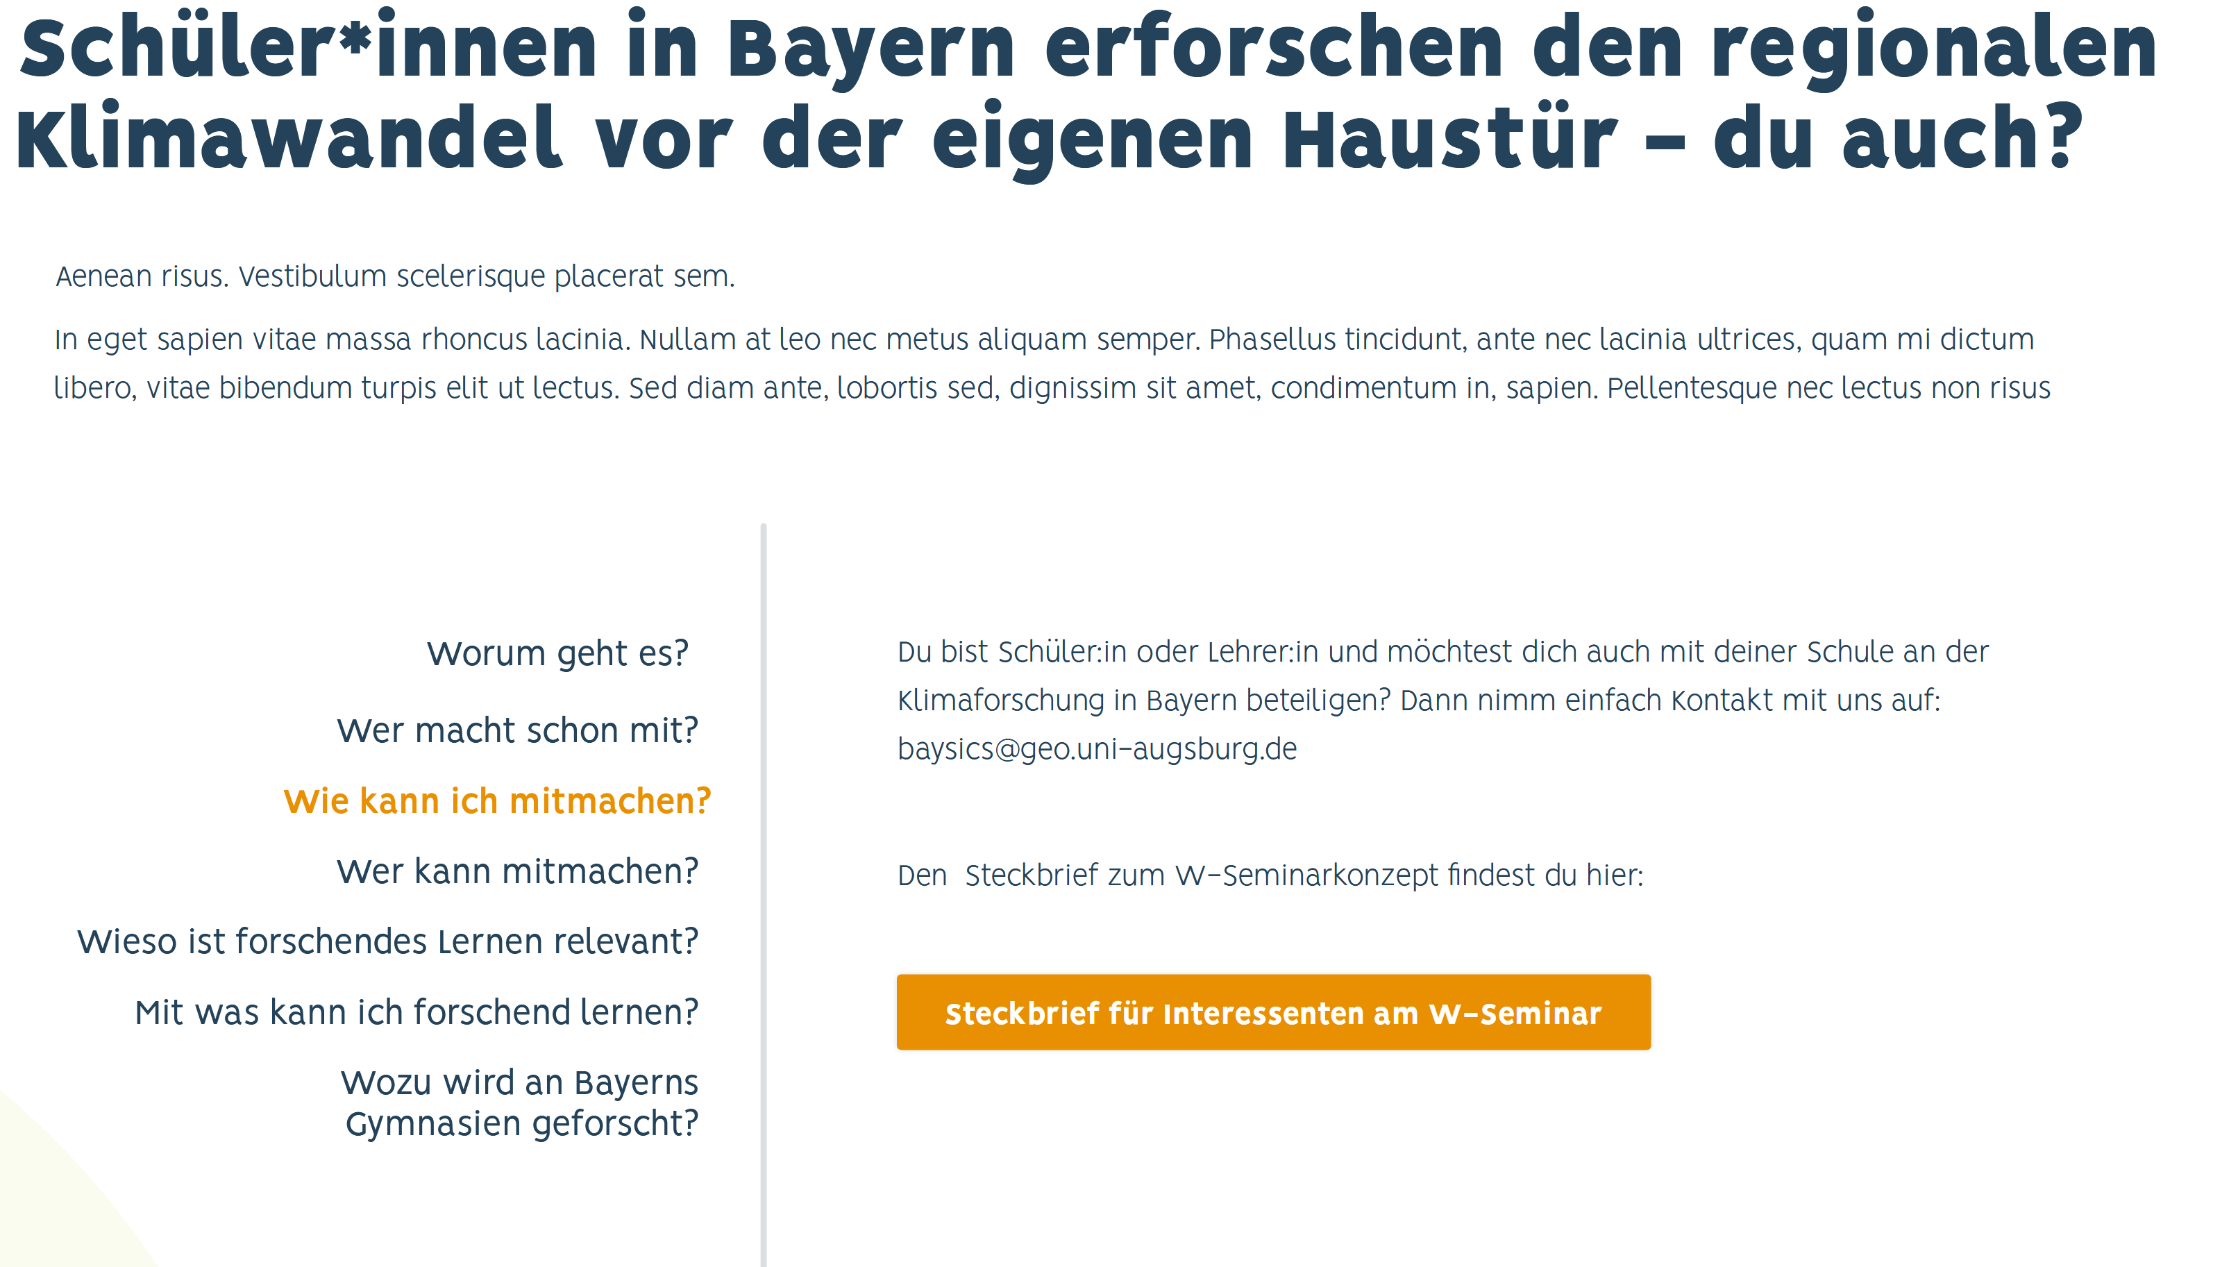

**Schüler*innen in Bayern erforschen den regionalen Klimawandel vor der eigenen Haustür – du auch?**

Klimaforschung an der eigenen Schule? Das geht! Mehr als 700 Schüler*innen haben schon an unserem BAYSICS W-Seminar teilgenommen und mit ihrer Forschung zur Schaffung von neuem Wissen im Kontext des regionalen Klimawandels beigetragen. Sei auch du mit deiner Schule dabei!

Worum geht es?

Mit dem Ansatz des „forschenden Lernens“ möchten wir den Klimawandel und seine Bedeutung in Bayern für Schülerinnen und Schüler in ihrem eigenen Lebensumfeld konkret erfahrbar machen. Wir haben dafür ein vollständiges W-Seminar für die gymnasiale Oberstufe konzipiert und bisher an rund 50 bayerischen Gymnasien erfolgreich erprobt. Die Kernidee unseres Ansatzes besteht in der engen Orientierung an „echter“ wissenschaftlicher Forschung: Schüler*innen sollen eigene Fragestellungen und forschungsmethodische Designs entwickeln, auf dieser Grundlage eigenständig forschen und ihre Ergebnisse in einer Seminararbeit dokumentieren.

Einen Steckbrief zum W-Seminar findest du hier:

Wer macht schon mit?

Unser Angebot richtet sich an alle bayerischen Gymnasien - über 50 Schulen waren bzw. sind schon dabei. In der interaktiven Karte kannst du sehen, wer schon dabei ist.

Wie kann ich mitmachen?

Du bist Schüler:in oder Lehrer:in an einem bayerischen Gymnasium und möchtest dich mit einem W-Seminar auch an der Klimaforschung in Bayern beteiligen? Dann nimm doch einfach Kontakt mit uns auf:

[baysics@geo.uni-augsburg.de](mailto:baysics@geo.uni-augsburg.de)

Wie werde ich beim Mitmachen unterstützt?

* Wenn du dich entscheidest, das Seminar auch an deiner Schule durchzuführen, erhältst du von uns folgende Unterstützung:
  + eine umfassende schriftliche Lehrerhandreichung. (Bei folgender Webseite unter Publikationen herunterladbar: https://www.uni-augsburg.de/de/fakultaet/fai/geo/prof/geodid/forschung-und-entwicklung/schwerpunkt-forschendes-lernen/)
  + Zugang zu interaktiven Lernmodulen im „Onlinekurslabor“ der Universität Augsburg als Bestandteil des Seminarkonzepts
  + Möglichkeit zur Nutzung des BAYSICS Citizen-Science-Portals (<https://www.portal.baysics.de/>)
  + Möglichkeit zu Beratung und Erfahrungsaustausch im Verlauf Ihres W-Seminars.
* Bedingt durch begrenzte Kontingente können wir den ersten 20 W-Seminaren eines jeden Jahrgangs als zusätzliche Unterstützung außerdem anbieten:
  + die Teilnahme an einer auf das W-Seminar zugeschnittenen dreitägigen Lehrerfortbildung an der ALP Dillingen
  + eine „senseBox“ zur elektronischen Erfassung und Online-Visualisierung verschiedener Wetterdaten und weiterer Parameter (www.sensebox.de)
  + nach Bedarf und Verfügbarkeit leihweise weitere Instrumente wie Mikroskopiezubehör, geographisches Feldforschungsequipment etc.

Wieso ist forschendes Lernen gewinnbringend?

Bildung zum Klimawandel ist mit didaktischen und pädagogischen Herausforderungen verbunden, unter anderem weil der Klimawandel ein komplexes Phänomen ist. Zudem fällt es vielen Menschen schwer, Ursachen und Auswirkungen des Klimawandels in ihrer eigenen Lebenswelt wahrzunehmen. Ein vielversprechender Ansatz ist das forschende Lernen, wie mehrere Studien zeigen. Falls du dich für weitere Informationen interessierst, kannst du die Hintergründe dazu in dieser Publikation nachlesen:

***Publikation: Brumann & Ohl 2021 (Bayreuther Kontaktstudium)***

Wenn du noch tiefer einsteigen möchtest:

***Publikation: Brumann, Ohl & Schulz 2022 (Sustainability)***

Wozu wurde und wird an Bayerns Gymnasien bereits geforscht?

Schon mehr als 700 Schüler*innen haben spannende Fragestellungen entwickelt und eigene kleine Forschungsprojekte durchgeführt. Dabei haben sie z.B. Interviews oder Fragebogenstudien durchgeführt, klimarelevante Messungen mit der SenseBox (hierzu ein weiterführender LINK) gemacht oder unter dem Mikroskop Pollen untersucht

Einige Schülerinnen und Schüler haben sogar schon Preise für Ihre W-Seminararbeiten gewonnen. Sie haben zum Beispiel zu den folgenden interessanten Forschungsfragen geforscht:

Noch mehr Beispiele für bisher erforschte Fragen findest du hier: